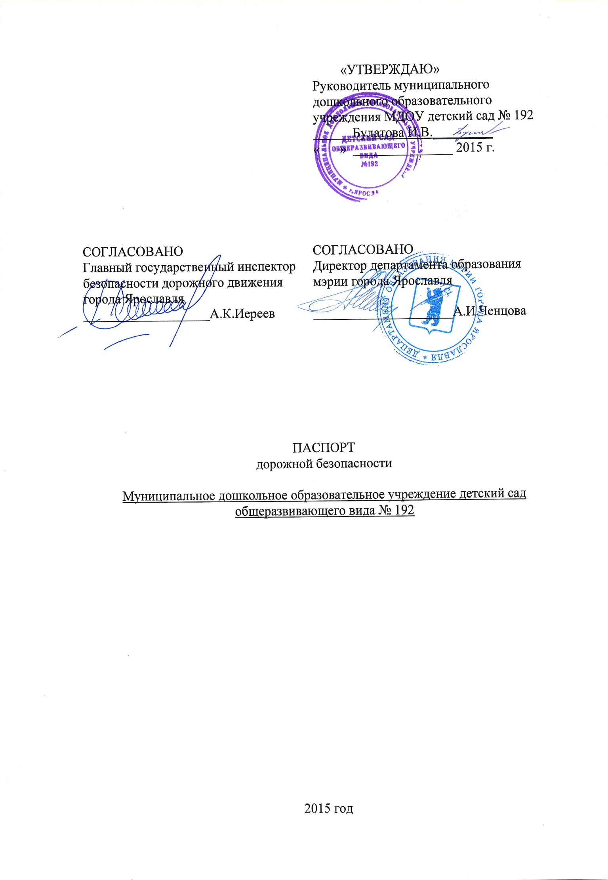
Общие сведения

Муниципальное дошкольное образовательное учреждение детский сад___ общеразвивающего вида № 192_____________________________________
(наименование муниципального дошкольного образовательного учреждения – далее ОУ)
Тип ОУ: Дошкольное образовательное учреждение____________________
Адрес ОУ: г.Ярославль ул.Чкалова д.54 ___150043___________________

Руководитель ОУ:
Булатова Ирина Владимировна_________________ 72 – 28 – 66__
(фамилия, имя, отчество) (телефон)
Старший воспитатель: Горбунова Елена Анатольевна _72 – 28 – 66
(фамилия, имя, отчество) (телефон)
Ответственный сотрудник
муниципального органа
управления образованием: Ведущий специалист отдела дополнительного образования и воспитательной работы______________________________
(должность)
Сметанина Кристина Владимировна 40 – 51- 18
(фамилия, имя, отчество) (телефон)
Ответственные от отдела
ГИБДД УМВД России
по г. Ярославлю: Заместитель начальника ОГИБДД УМВД России по г.Ярославлю майор полиции Виноградов Олег Сергеевич 78 – 49 – 00
(должность) (фамилия, имя, отчество) (телефон)

Старший инспектор по пропаганде ОГИБДД УМВД России по г.Ярославлю капитан полиции Елена Викторовна Артемова 78 – 49 – 10
(должность) (фамилия, имя, отчество) (телефон)

Ответственные
за мероприятия по профилактике
детского травматизма в ОУ : Старший воспитатель Горбунова Елена Анатольевна
(должность) (фамилия, имя, отчество)
72 – 28 – 66__
(телефон)

Количество обучающихся - 125
Наличие уголка по БДД: старшая, подготовительная к школе группы________
(если имеется, указать место расположения)
Наличие кабинета по БДД: не имеем___________________________________
(если имеется, указать место расположения)
Наличие автоплощадок по БДД: разметка на участке средней группы________
Наличие автобуса в ОУ (школьного) или любого другого, предназначенного для перевозки обучающихся (воспитанников): не имеем______________________
(при наличии автобуса)
Владелец автобуса : _________________________________________________
(ОУ, муниципальное образование и др.)

Время работы ОУ: 7.00 – 19.00
Время прием воспитанников в ОУ: 7.00 – 9.00
Время ухода воспитанников из ОУ с родителями (или законными представителями): 17.00 – 19.00

Телефоны оперативных служб:
Единая служба спасения: 101 или 112
Полиция: 102 или 112
Дежурная часть: 73 – 02 – 02
Скорая медицинская помощь: 03 или 45 – 14 – 04

Приложение 1 к паспорту дорожной безопасности
муниципального дошкольного образовательного учреждения

Образцы схем муниципального дошкольного образовательного учреждения.
1.1.План-схема района расположения ОУ, пути движения транспортных средств, воспитанников и родителей (или законных представителей)
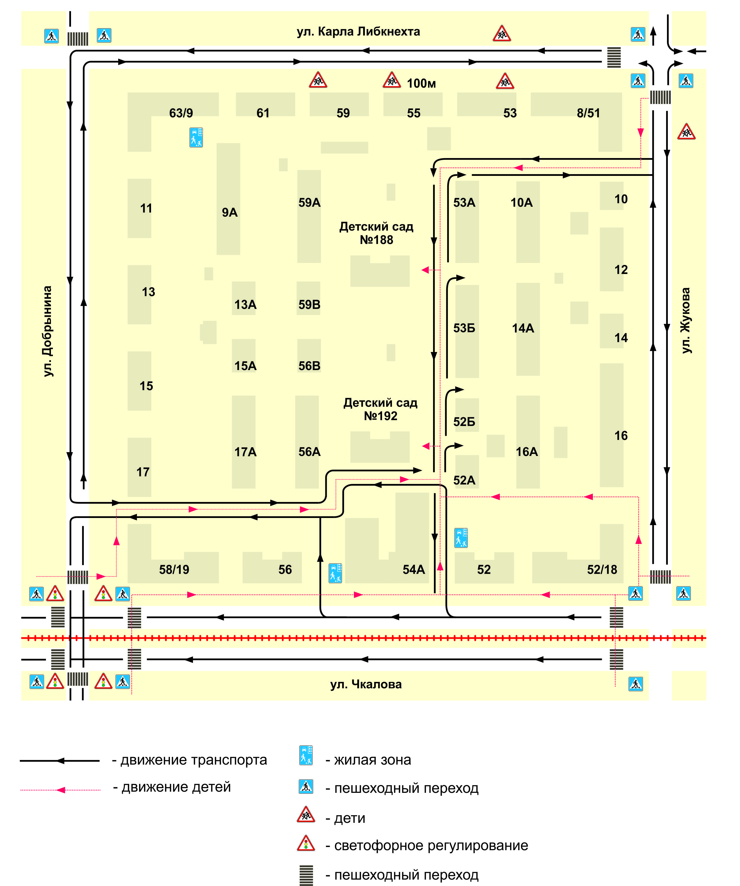
1.2. План-схема организации дорожного движения в непосредственной близости от дошкольного образовательного учреждения с размещением соответствующих технических средств, маршруты движения воспитанников их родителей (или законных представителей) и расположение парковочных мест.

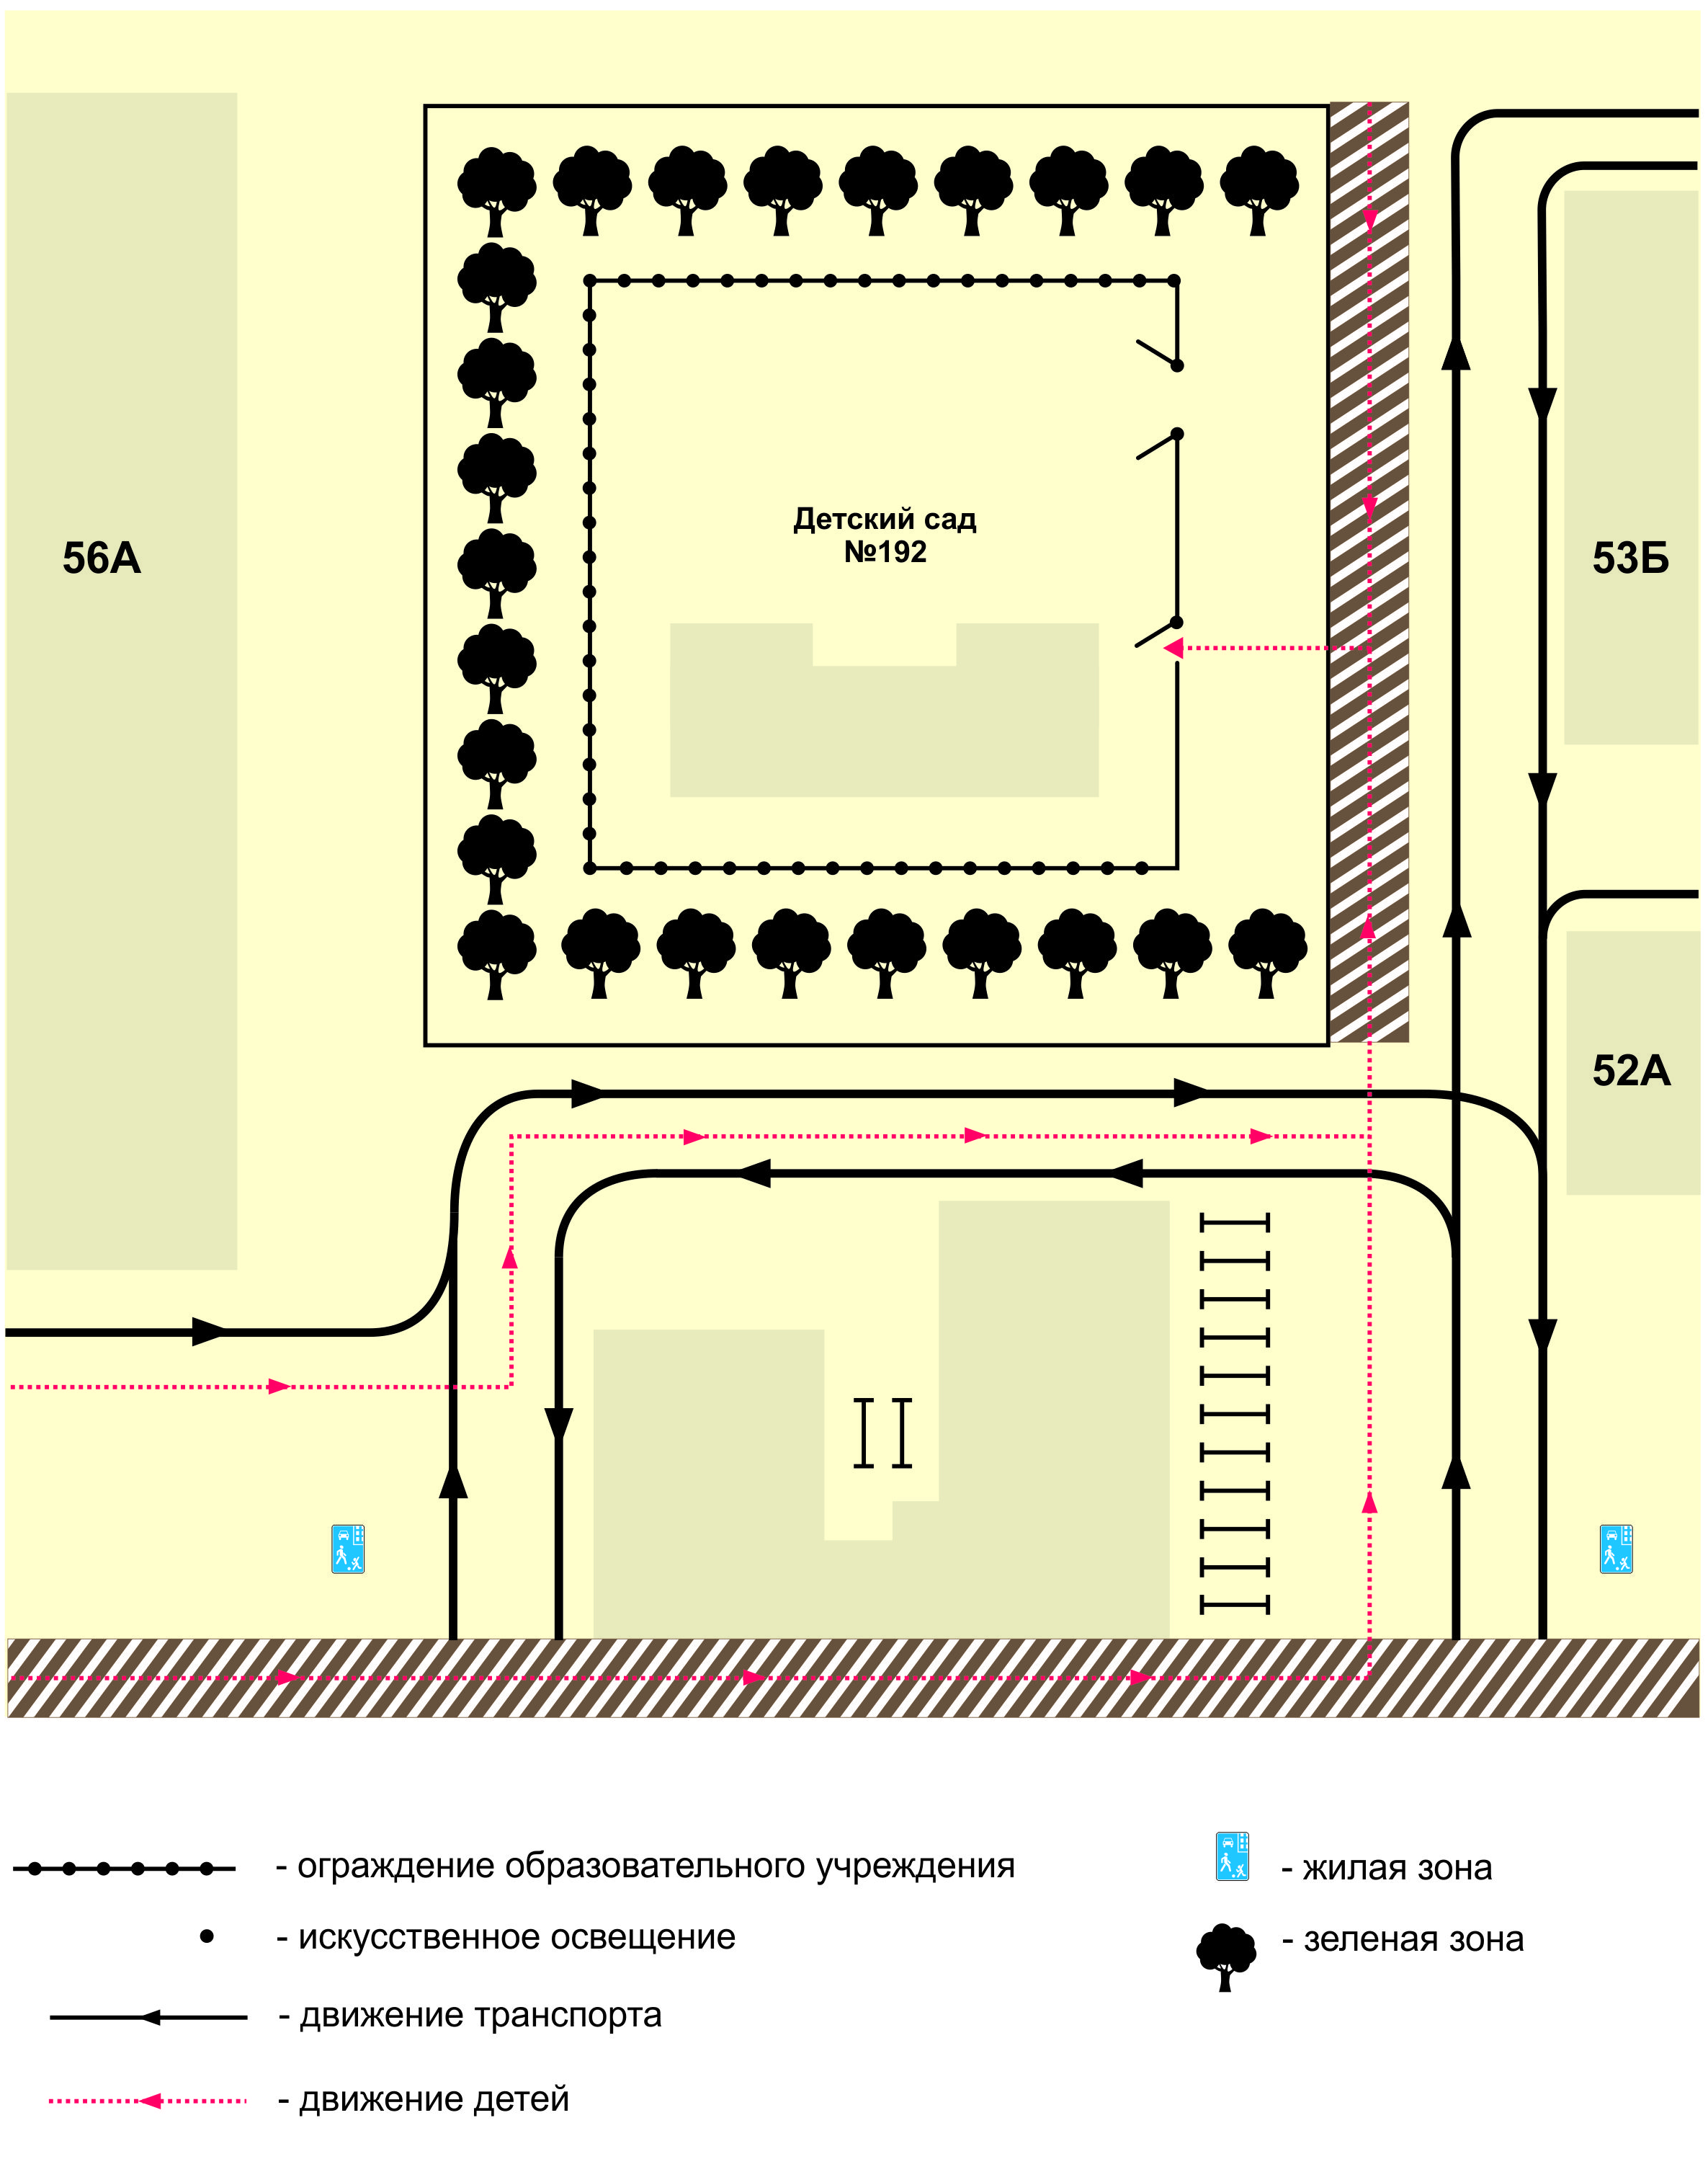
3. План-схема движения транспортных средств к местам разгрузки/погрузки и рекомендуемые пути передвижения воспитанников их родителей (или законных представителей) по территории дошкольного образовательного учреждения (разрабатывается в ОУ).
